Протокол №6
заседания членов Совета Партнерства «Межрегиональное объединение дорожников «СОЮЗДОРСТРОЙ»

г.Москва 22 июня 2009 г.
Форма проведения: заочная
Присутствовали члены Совета Партнерства: Кошкин А.А.- президент НП МОД «СОЮЗДОРСТРОЙ, Лилейкин В.В. – ген. директор ЗАО «Союз-Лес», Любимов И.Ю. – ген. директор ООО «СК «Самори», Макеев А.В. – ген. директор ОАО «АСДОР», Нечаев А.Ф. – ген. директор ООО «Севзапдорстрой», Тен С.Ю. – ген. директор ЗАО «Труд», Хвоинский Л.А. – ген. директор НП МОД «СОЮЗДОРСТРОЙ», Арутюнов В.С. – ген. директор ОАО «Центродорстрой», Андреев А.В. – ген. директор ОАО ДСК «Автобан», Малов А.С. – Президент Объединения «АСПОР», Рощин И.В. – ген. директор ОАО «Дорисс»
Повестка дня:
- Рассмотрение заявлений ОАО «Волгоградавтомост», ОАО «Вологодавтодор» и ГУП «Башкиравтодор» о выходе данных организаций из состава Некоммерческого партнерства «Межрегиональное объединение дорожников «СОЮЗДОРСТРОЙ»;
- Об исключении из Некоммерческого партнерства «Межрегиональное объединение дорожников «СОЮЗДОРСТРОЙ» - членов Партнерства не выполнивших условия п.2.2 Положения о компенсационном фонде НП МОД «СОЮЗДОРСТРОЙ и части 2 пункта 2 статьи 55.4 ФЗ № 148-ФЗ от 22.07.2008 г «О внесение изменений в Градостроительный кодекс Российской Федерации и отдельные законодательные акты Российской Федерации».

Первый вопрос: Слушали генерального директора Некоммерческого партнерства «Межрегиональное объединение дорожников «СОЮЗДОРСТРОЙ» Хвоинского Л.А. – на основание полученных заявлений об исключении организации из состава Некоммерческого партнерства «Межрегиональное объединение дорожников «СОЮЗДОРСТРОЙ», необходимо решить вопрос об исключение ОАО «Волгоградавтомост», ОАО «Вологодавтодор», ГУП «Башкиравтодор» из состава членов НП МОД «СОЮЗДОРСТРОЙ»

Решили: исключить из членов НП МОД «СОЮЗДОРСТРОЙ» - ОАО «Волгоградавтомост», ОАО «Вологодавтодор», ГУП «Башкиравтодор», согласно п.3.6.1. Устава НП МОД «СОЮЗДОРСТРОЙ» (Добровольного выхода члена из Партнерства)..

Голосовали:
За – 11 , против – нет , воздержался – нет .

Второй вопрос: Слушали генерального директора Некоммерческого партнерства «Межрегиональное объединение дорожников «СОЮЗДОРСТРОЙ» Хвоинского Л.А. – с целью получения статуса саморегулируемой организации нами подготовлен пакет документов для направления его в Ростехнадзор, но согласно части 2 пункта 2 статьи 55.4 ФЗ № 148-ФЗ от 22.07.2008 г «О внесение изменений в Градостроительный кодекс Российской Федерации и отдельные законодательные акты Российской Федерации».некоммерческое партнерство вправе приобрести статус саморегулируемой организации, основанной на членстве лиц, осуществляющих строительство, при условии ее соответствия определенным требованиям, одним из которых является наличие компенсационного фонда, сформированного согласно решения Общего собрания членов НП МОД «СОЮЗДОРСТРОЙ», в размере триста тысяч рублей на одного члена Партнерства. До настоящего момента многие организации члены НП МОД «СОЮЗДОРСТРОЙ» не оплатили взносы в компенсационный фонд, тем самым нарушив условия п.2.2 Положения о компенсационном фонде НП МОД «СОЮЗДОРСТРОЙ» и статьи вышеуказанного закона. Поэтому для подачи документов Партнерства в Ростехнадзор, с целью получения статуса саморегулируемой организации, нам необходимо исключить из членов НП МОД «СОЮЗДОРСТРОЙ» следующие организации: ООО «ДК Автодорстрой», ОАО «Красавтодорстрой», ООО «Томскнефтестрой», ООО «Автобан-Липецк», ФГУ ДЭП № 186, ООО «Истринское ДРСУ», ООО «ДСПМК», ФГУ ДЭП № 174, ООО «Зарайский Автодор», ООО «АБЦентр», ФГУП «Свердловскавтодор», ЗАО ССУ «Асфальт», ЗАО «ЦДС-ЦРМ», ГП ХМАО-Югры «Северавтодор», ЗАО «АБЗ Бутово», ЗАО «Дортрансстрой», ООО «Автомост-Р», ЗАО «ЦДС-СУ №805», ЗАО «ЦДС- СУ №804», ООО «Бас-Профи», ФГУ ДЭП № 185, ООО «ХК «Каббалкавтодор», ФГУ ДЭП №74, ФГУ ДЭП №53, ООО НПП «ТРансспецмаш», ОАО «Мостоотряд № 34», ОАО «Кавминавтодор», ООО «Каспий», ЗАО «ЦДС-СУ № 450», ОАО Сибстроймеханизация», ЗАО «Монолит», ООО «Стройкон», ЗАО «АМОСС», ГУП РК «Мост», ООО «Дорстроймост», ООО «Дортрансстрой», ФГУ ДЭП № 84, ФГУ ДЭП № 66, ООО «Алекс Трейд».

Решили: В связи с подачей документов для получения статуса саморегулируемой организации исключить из членов НП МОД «СОЮЗДОРСТРОЙ» организации не оплатившие на момент подачи документов в Ростехнадзор взносов в компенсационный фонд НП МОД «СОЮЗДОРСТРОЙ», а именно: ООО «ДК Автодорстрой», ОАО «Красавтодорстрой», ООО «Томскнефтестрой», ООО «Автобан-Липецк», ФГУ ДЭП № 186, ООО «Истринское ДРСУ», ООО «ДСПМК», ФГУ ДЭП № 174, ООО «Зарайский Автодор», ООО «АБЦентр», ФГУП «Свердловскавтодор», ЗАО ССУ «Асфальт», ЗАО «ЦДС-ЦРМ», ГП ХМАО-Югры «Северавтодор», ЗАО «АБЗ Бутово», ЗАО «Дортрансстрой», ООО «Автомост-Р», ЗАО «ЦДС-СУ №805», ЗАО «ЦДС- СУ №804», ООО «Бас-Профи», ФГУ ДЭП № 185, ООО «ХК «Каббалкавтодор», ФГУ ДЭП №74, ФГУ ДЭП №53, ООО НПП «ТРансспецмаш», ОАО «Мостоотряд № 34», ОАО «Кавминавтодор», ООО «Каспий», ЗАО «ЦДС-СУ № 450», ОАО Сибстроймеханизация», ЗАО «Монолит», ООО «Стройкон», ЗАО «АМОСС», ГУП РК «Мост», ООО «Дорстроймост», ООО «Дортрансстрой», ФГУ ДЭП № 84, ФГУ ДЭП № 66, ООО «Алекс Трейд».

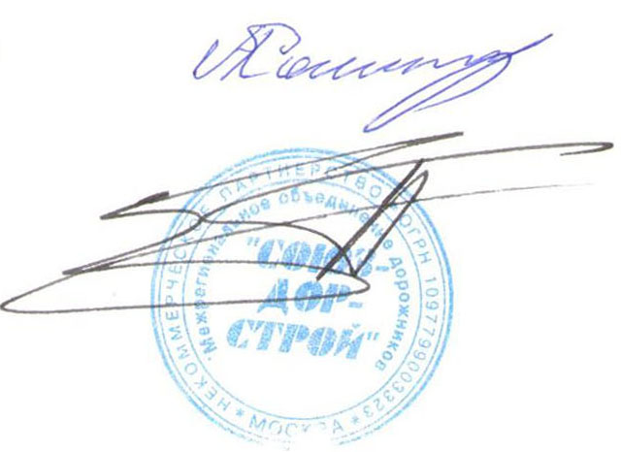
Председатель Совета А.А. Кошкин

Секретарь Совета П.Л. Суханов

